PRODUCT OWNER
Ou... dono do produto.
Responsável por maximizar o valor do produto.
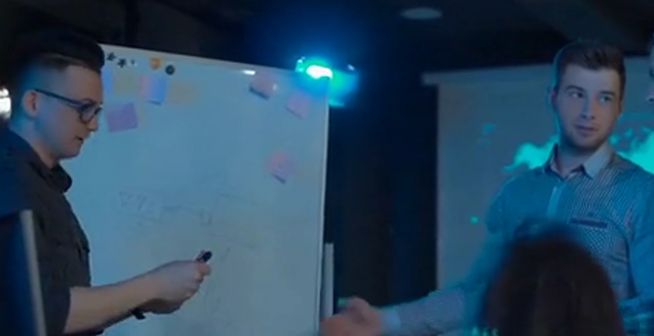
Ele é a única pessoa responsável por gerenciar o backlog do produto.

Time desenvolvimento
Ele é responsável por entregar o produto usável a cada reunião de Sprint
Resumindo: ele é responsável por entregar o aplicativo usável a cada reunião de Sprint.
O tamanho ideal é: uma equipe pequena o suficiente para se manter ágil

Scrum Master
Ele é responsável por garantir que o Scrum seja entendido e aplicado.
Ele também faz isso para garantir que o time siga as práticas e regras.
Ele também vai ser um servo líder para o time.

Backlog
Ele é uma lista ordenada de tudo que deve ser colocado no produto, ele lista todas as características (funções, requisitos, melhorias e correções)
Seu item também possui atributos como: descrição, ordem, estimativa e valor.

Sprint
Ela é uma reunião que o time de desenvolvimento faz para entender melhor o produto ou o que vai ser adicionando nele.
Ela vai ter um TIME-BOX de um mês ou menos.
A reunião do Sprint é um backlog do produto revisado.
Ou seja, a Sprint vai ser uma conversa com uma lista na mão do que precisa ser feito.
O backlog, pode está diferente também, a final ele vai ser reajustado para se tiver novas oportunidades.

Reunião diárias
Essas reuniões vão melhorar a comunicação e também vai eliminar outras reuniões, identificam e removem impedimentos, para o desenvolvimento.
Elas também destacam e promovem rápidas tomadas de decisão.
Também melhora o conhecimento do time de desenvolvimento.
Também vai sincronizar a atividade e criar um plano de desenvolvimento para as próximas 24 horas.

